BỘ GIÁO DỤC & ĐÀO TẠO
TRƯỜNG ĐẠI HỌC SÀI GÒN
KHOA CÔNG NGHỆ THÔNG TIN
-----š›&š›-----



BÁO CÁO
MÔN HỌC: CÔNG NGHỆ PHẦN MỀM
[BÀI TẬP 6] SYSTEM MODELING WITH INTERACTION DIAGRAM

Giảng viên hướng dẫn | : | Đỗ Như Tài
Nhóm | : | 07
Sinh viên thực hiện | : | La Hiểu Phong | (3121411162)
 |  | Nguyễn Long Vũ | (3121411228)
 |  | Nguyễn Công Huy | (3121411084)
Lớp | : | DCT121C5

TPHCM, ngày 29 tháng 3 năm 2025
MỤC LỤC

Bài 1: Vẽ sơ đồ tương tác sau và tóm tắt ý nghĩa sơ đồ 1
1. Phân tích sơ đồ tương tác 1
2. Sơ đồ được vẽ lại trên công cụ phần mềm PowerDesigner 2
3. Tóm tắt ý nghĩa sơ đồ 3
3.1. Giải thích quy trình 3
3.2. Ý nghĩa 3
Bài 2: Vẽ sơ đồ tương tác sau và tóm tắt ý nghĩa sơ đồ 4
1. Phân tích sơ đồ tương tác 4
2. Sơ đồ được vẽ lại trên công cụ phần mềm PowerDesigner 5
3. Tóm tắt ý nghĩa sơ đồ 5
3.1. Giải thích quy trình 5
3.2. Ý nghĩa 6
Bài 3: Vẽ sơ đồ tương tác sau và tóm tắt ý nghĩa sơ đồ 7
a) Vẽ sơ đồ tương tác sau và tóm tắt ý nghĩa sơ đồ 8
1. Sơ đồ hoạt động và tóm tắt ý nghĩa sơ đồ 8
1.1. Phân tích sơ đồ hoạt động 8
1.2. Tóm tắt ý nghĩa sơ đồ 8
1.2.1. Giải thích quy trình 8
1.2.2. Ý nghĩa 9
2. (Chuyển đổi thành) Sơ đồ tuần tự và tóm tắt ý nghĩa sơ đồ 9
2.1. Phân tích sơ đồ tuần tự 9
2.2. Sơ đồ được vẽ lại trên công cụ phần mềm PowerDesigner 10
2.3.1. Giải thích quy trình 11
2.3.2. Ý nghĩa 11
b) Vẽ sơ đồ tương tác sau và tóm tắt ý nghĩa sơ đồ 12
1. Phân tích sơ đồ tương tác 12
2. Sơ đồ được vẽ lại trên công cụ phần mềm PowerDesigner 13
3. Tóm tắt ý nghĩa sơ đồ 13
3.1. Giải thích quy trình 13
3.2. Ý nghĩa 14
Bài 4: Vẽ sơ đồ tương tác sau và tóm tắt ý nghĩa sơ đồ 15
Trả lời câu hỏi sau 15
Đọc các phát biểu sau và xác định là Đúng hoặc Sai 15
Dựa vào biểu đồ sequence vừa cho, hãy trả lời các câu hỏi sau 15
1. Phân tích sơ đồ tương tác 16
2. Sơ đồ được vẽ lại trên công cụ phần mềm PowerDesigner 16
3. Tóm tắt ý nghĩa sơ đồ 17
3.1. Giải thích quy trình 17
3.2. Ý nghĩa 17
4. Trả lời câu hỏi 17
5. Đọc các phát biểu sau và xác định là Đúng hoặc Sai 18
6. Dựa vào biểu đồ sequence vừa cho, hãy trả lời các câu hỏi 18
Bài 5: Xây dựng Sequence Diagram cho 2 use case log in và log out của một hệ thống thông tin 19
a) Sequence Diagram cho Use Case "Log In" 19
1. Luồng hoạt động 19
2. Chi tiết các thành phần 19
b) Sequence Diagram cho Use Case "Log Out" 21
1. Luồng hoạt động 21
2. Chi tiết các thành phần 21
Tóm tắt 22
Bài 6: Xây dựng SD cho quá trình bán hàng của bộ phận thương mại 23
Sơ đồ được vẽ trên công cụ phần mềm PowerDesigner 24
Diễn giải chi tiết cho quá trình bán hàng của bộ phận thương mại 24
Bài 7: Cửa hàng bán linh kiện máy vi tính 27
a) Xây dựng business use case diagram cho hệ thống trên 28
Diễn giải chi tiết Business Use Case cho quá trình bán hàng của cửa hàng linh kiện máy vi tính 28
b) Xây dựng SD cho quá trình bán hàng của nhân viên bán hàng 33
Diễn giải chi tiết cho quá trình bán hàng của nhân viên bán hàng tại cửa hàng linh kiện máy vi tính 33

DANH MỤC HÌNH ẢNH
(Công cụ phần mềm PowerDesigner)

Hình 1: Sơ đồ Sequence minh hoạ quá trình người dùng thực hiện truy vấn thông tin tài khoản ngân hàng 2
Hình 2: Sơ đồ Sequence minh họa quá trình tìm kiếm thông tin tài liệu 5
Hình 3: Sơ đồ Sequence minh họa quy trình giao dịch và xử lý đơn hàng 10
Hình 4: Sơ đồ Sequence minh họa quy trình giao dịch và xử lý dữ liệu 13
Hình 5: Sơ đồ Sequence minh họa quy trình xử lý đơn đăng ký trong một hệ thống 16
Hình 6: Sơ đồ Sequence minh hoạ quy trình đăng nhập 20
Hình 7: Sơ đồ Sequence minh hoạ quy trình đăng xuất 22
Hình 8: Sơ đồ Sequence minh hoạ quá trình bán hàng của bộ phận thương mại 24
Hình 9: Sơ đồ Use Case minh họa quá trình bán hàng của cửa hàng linh kiện máy vi tính 28
Hình 10: Sơ đồ Sequence minh họa quá trình bán hàng của nhân viên bán hàng tại cửa hàng linh kiện máy vi tính 33

MÔ HÌNH HÓA YÊU CẦU: INTERACTION DIAGRAMS

Bài 1: Vẽ sơ đồ tương tác sau và tóm tắt ý nghĩa sơ đồ

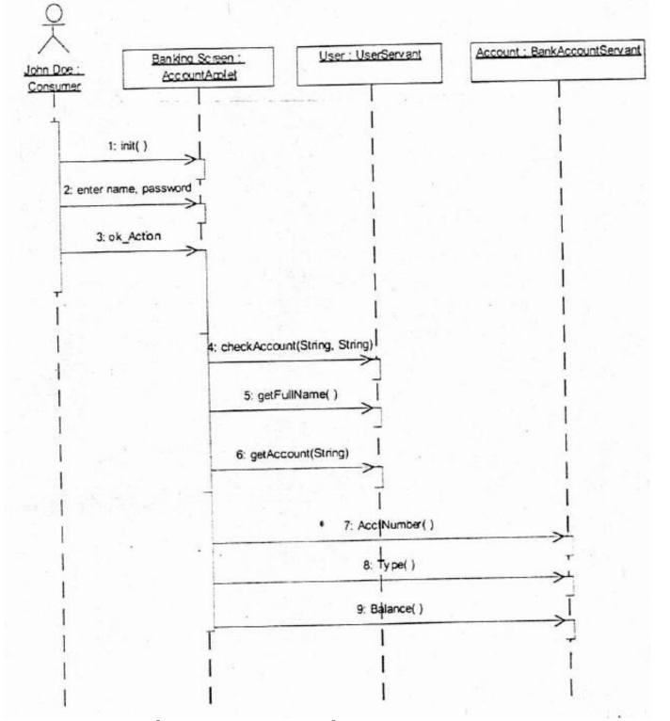

Phân tích sơ đồ tương tác
- Đây là Sequence Diagram (SD) mô tả quá trình người dùng thực hiện truy vấn thông tin tài khoản ngân hàng.
- Sơ đồ bao gồm các đối tượng chính sau:
- John Doe - Consumer: Người dùng thực hiện yêu cầu.
- Banking Session - AccountApplet: Phiên giao dịch với ứng dụng ngân hàng.
- User - UserServant: Dịch vụ xử lý người dùng.
- Account - BankAccountServant: Dịch vụ xử lý tài khoản ngân hàng.

Sơ đồ được vẽ lại trên công cụ phần mềm PowerDesigner

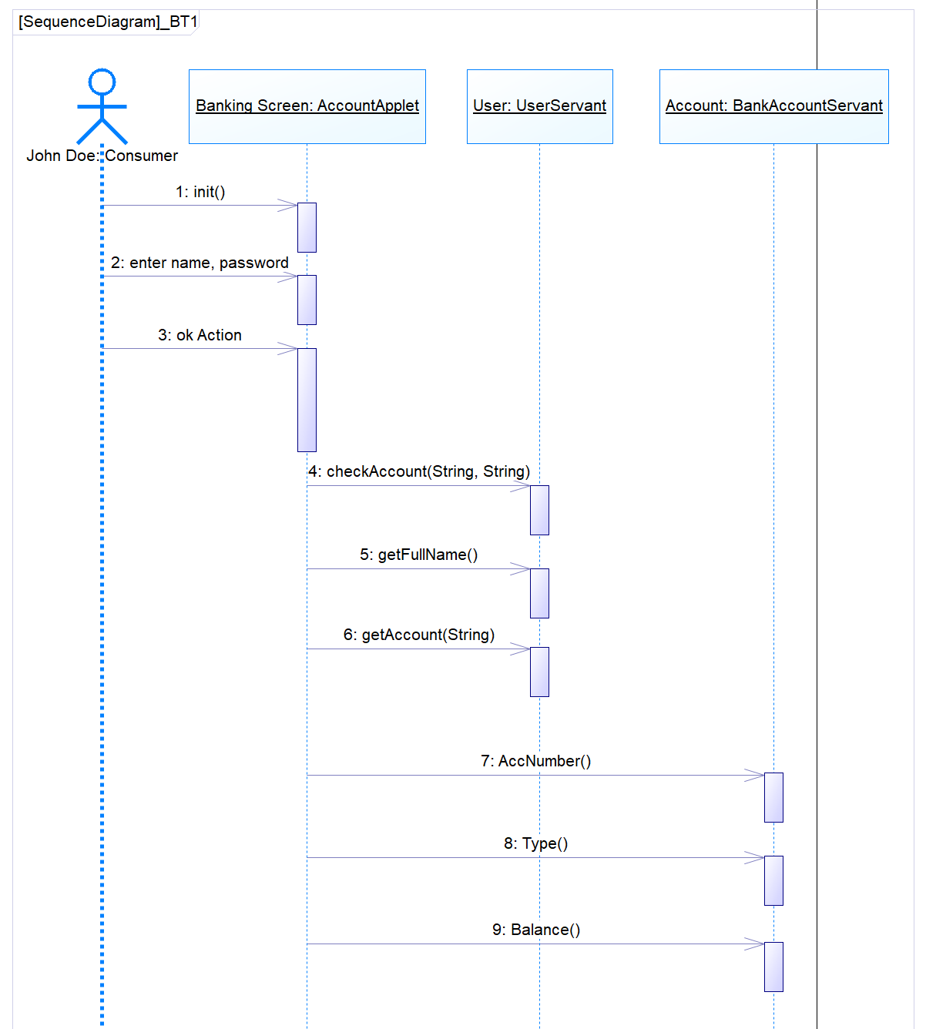

Hình 1: Sơ đồ Sequence minh hoạ quá trình người dùng thực hiện truy vấn thông tin tài khoản ngân hàng

Tóm tắt ý nghĩa sơ đồ

Giải thích quy trình
- Quá trình diễn ra theo các bước sau:
- Người dùng khởi tạo phiên (init()).
- Người dùng nhập tên và mật khẩu (enter name, password).
- Xác nhận thông tin hợp lệ (ok, Action).
- Kiểm tra tài khoản bằng tên và mật khẩu (checkAccount(String, String)).
- Lấy thông tin đầy đủ của người dùng (getFullName()).
- Lấy thông tin tài khoản (getAccount(String)).
- Lấy số tài khoản (AccNumber()).
- Lấy loại tài khoản (Type()).
- Lấy số dư tài khoản (Balance()).

Ý nghĩa
- Sơ đồ này minh họa quá trình xác thực và truy xuất thông tin tài khoản từ hệ thống ngân hàng.
- Khi người dùng đăng nhập, thông tin sẽ được kiểm tra thông qua các dịch vụ.
- Nếu hợp lệ, hệ thống sẽ truy xuất các thông tin liên quan đến tài khoản (số tài khoản, loại tài khoản, số dư).

Bài 2: Vẽ sơ đồ tương tác sau và tóm tắt ý nghĩa sơ đồ

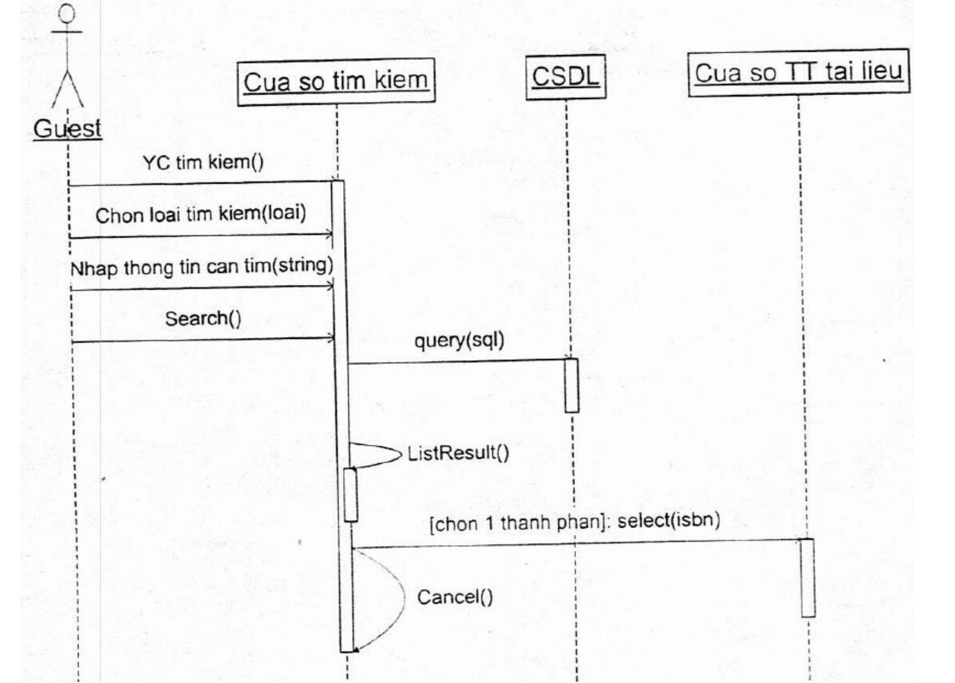

Phân tích sơ đồ tương tác
- Đây là Sequence Diagram (SD) mô tả quá trình tìm kiếm thông tin tài liệu.
- Sơ đồ bao gồm các đối tượng chính:
- Guest: Người dùng thực hiện yêu cầu tìm kiếm.
- Cửa sổ tìm kiếm: Giao diện để người dùng nhập thông tin tìm kiếm.
- CSDL: Cơ sở dữ liệu để xử lý truy vấn và trả kết quả.
- Cửa sổ thông tin tài liệu: Giao diện hiển thị thông tin tài liệu tìm được.

Sơ đồ được vẽ lại trên công cụ phần mềm PowerDesigner

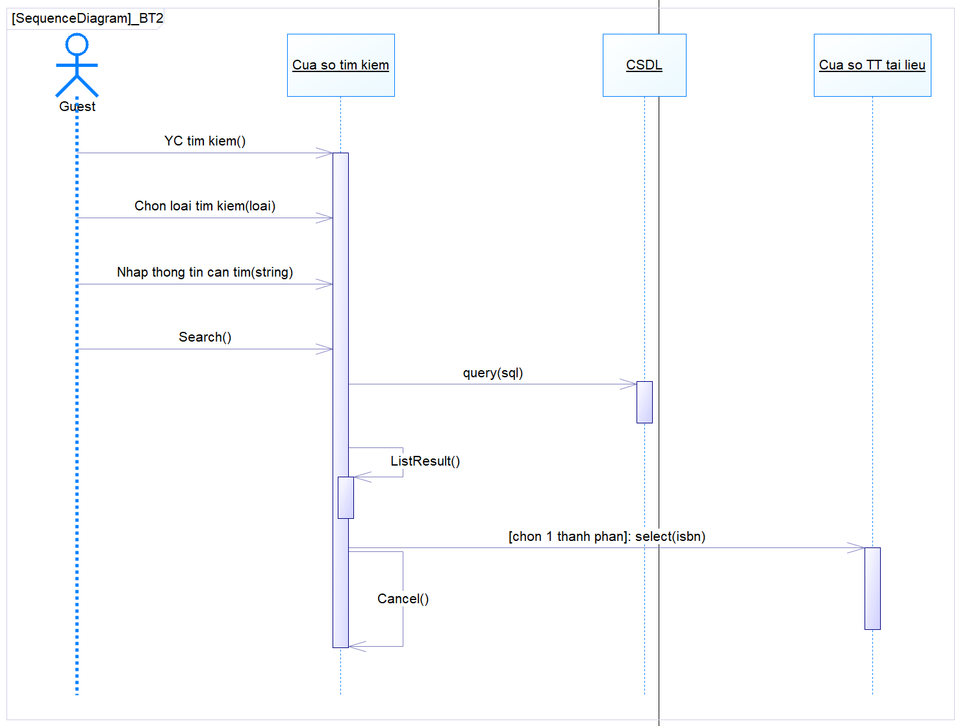

Hình 2: Sơ đồ Sequence minh họa quá trình tìm kiếm thông tin tài liệu

Tóm tắt ý nghĩa sơ đồ

Giải thích quy trình
- Quá trình diễn ra theo các bước sau:
- Guest gửi yêu cầu tìm kiếm (YC tìm kiếm).
- Người dùng chọn loại tìm kiếm (theo tên, mã, loại tài liệu...).
- Người dùng nhập thông tin cần tìm (theo từ khóa hoặc nội dung).
- Người dùng thực hiện lệnh Search() để tìm kiếm thông tin.
- Hệ thống gửi lệnh query(sql) để truy vấn dữ liệu từ CSDL.
- Kết quả từ CSDL được gửi về dưới dạng ListResult().
- Người dùng chọn một phần tử từ kết quả (select(isbn)).
- Hệ thống hiển thị thông tin chi tiết của tài liệu.
- Người dùng có thể hủy thao tác bằng lệnh Cancel().

Ý nghĩa
- Sơ đồ này mô tả quy trình tìm kiếm và truy xuất thông tin tài liệu trong một hệ thống thư viện hoặc hệ thống quản lý dữ liệu.
- Quá trình bắt đầu từ khi người dùng gửi yêu cầu, chọn loại tìm kiếm, nhập thông tin, đến khi hệ thống trả về kết quả tìm kiếm và cho phép người dùng chọn thông tin chi tiết.
- Nếu người dùng không muốn tiếp tục, có thể thực hiện thao tác Cancel để kết thúc quá trình.

Bài 3: Vẽ sơ đồ tương tác sau và tóm tắt ý nghĩa sơ đồ

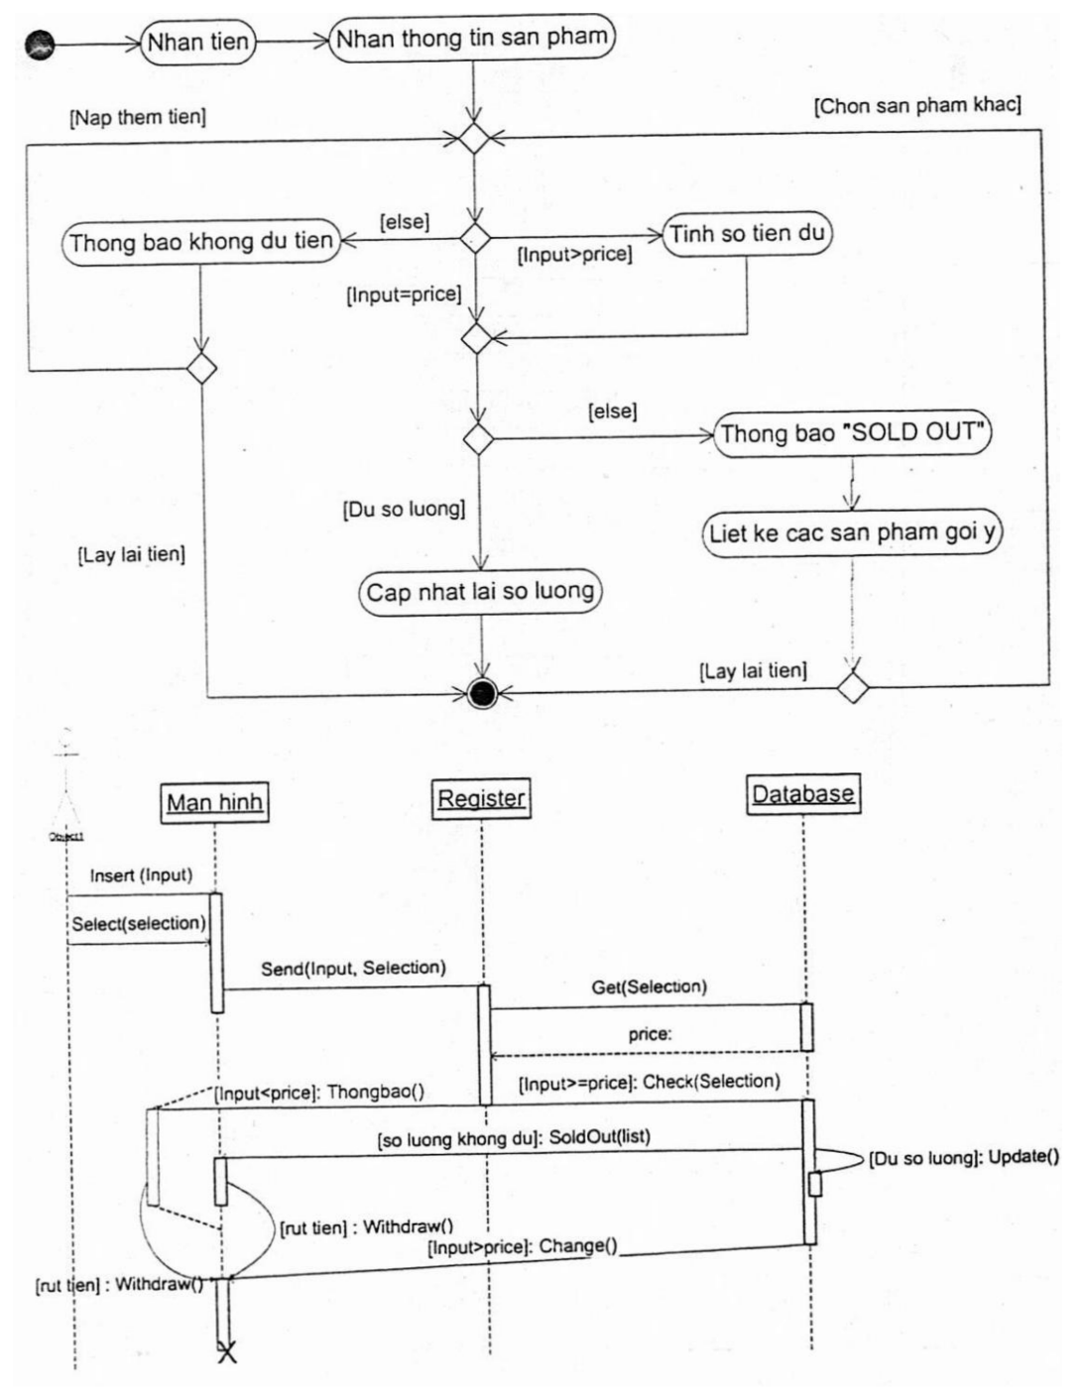

Vẽ sơ đồ tương tác sau và tóm tắt ý nghĩa sơ đồ

Sơ đồ hoạt động và tóm tắt ý nghĩa sơ đồ

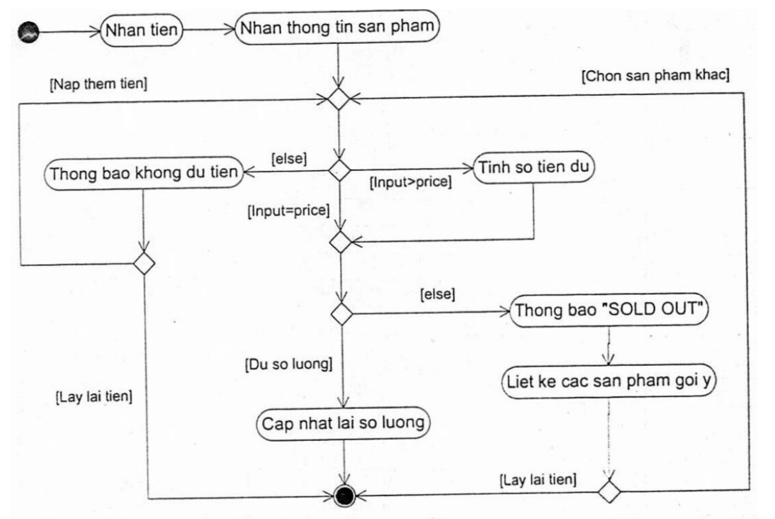

Hình ảnh sơ đồ Sequence minh hoạ quy trình giao dịch và xử lý đơn hàng

Phân tích sơ đồ hoạt động
- Đây là Activity Diagram (AD) mô tả quy trình giao dịch và xử lý đơn hàng.
- Sơ đồ này cho thấy dòng chảy công việc từ khi nhận tiền cho đến khi hoàn tất giao dịch hoặc thông báo lỗi.

Tóm tắt ý nghĩa sơ đồ

Giải thích quy trình
- Quá trình hoạt động diễn ra theo các bước sau:
- Nhận tiền: Người dùng nhập số tiền để bắt đầu giao dịch.
- Nhận thông tin sản phẩm: Người dùng chọn sản phẩm cần giao dịch.
- Kiểm tra số tiền:
- Nếu số tiền không đủ → Hiển thị "Thông báo không đủ tiền" → Cho phép nạp thêm tiền hoặc kết thúc giao dịch.
- Nếu số tiền vừa đủ → Tiến hành kiểm tra số lượng sản phẩm.
- Nếu số tiền dư → Tính toán số tiền thừa và trả lại cho khách.
- Kiểm tra số lượng sản phẩm:
- Nếu không đủ số lượng → Hiển thị thông báo "SOLD OUT" và liệt kê các sản phẩm thay thế (nếu có).
- Nếu đủ số lượng → Tiến hành cập nhật lại số lượng trong kho.
- Kết thúc giao dịch:
- Nếu giao dịch thành công → Cập nhật số lượng trong kho và trả lại tiền thừa (nếu có).
- Nếu giao dịch thất bại → Hiển thị thông báo lỗi và hoàn trả tiền.

Ý nghĩa
- Đây là quy trình xử lý giao dịch sản phẩm trong hệ thống, có thể áp dụng cho:
- Hệ thống bán vé (phim, máy bay, tàu hỏa).
- Hệ thống thanh toán trực tuyến.
- Hệ thống bán hàng tự động.
- Hệ thống đảm bảo rằng giao dịch chỉ thành công khi thỏa mãn các điều kiện về:
- Số tiền thanh toán.
- Số lượng sản phẩm có sẵn.
- Xử lý hoàn tiền và thông báo khi có vấn đề.

(Chuyển đổi thành) Sơ đồ tuần tự và tóm tắt ý nghĩa sơ đồ

Phân tích sơ đồ tuần tự
- Đây là Sequence Diagram (SD) mô tả quy trình hoạt động của quy trình giao dịch và xử lý đơn hàng.
- Sơ đồ này bao gồm các thành phần chính:
- Actor (Người dùng) – Đại diện cho người sử dụng quy trình giao dịch.
- Object (Máy) – Đại diện cho quy trình thực hiện giao dịch và xử lí các tác vụ.

Sơ đồ được vẽ lại trên công cụ phần mềm PowerDesigner

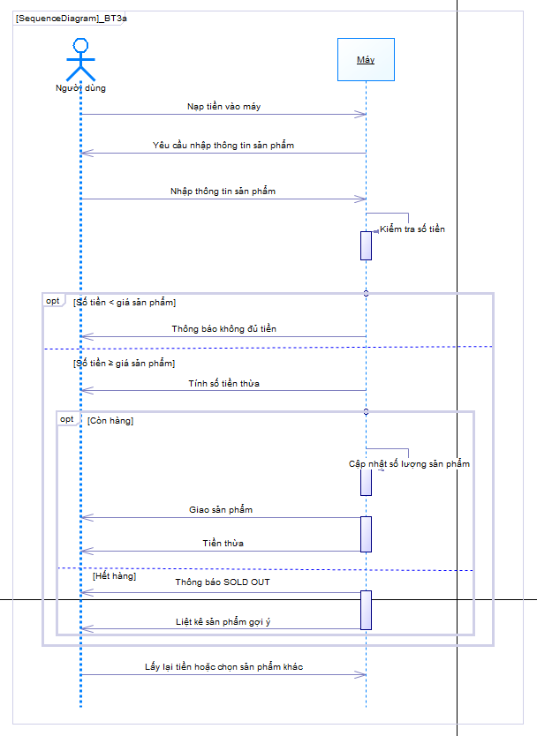

Hình 3: Sơ đồ Sequence minh họa quy trình giao dịch và xử lý đơn hàng

  - Tóm tắt ý nghĩa sơ đồ

Giải thích quy trình
- Quá trình diễn ra theo các bước sau:
- Người dùng:
- Nạp tiền vào máy.
- Yêu cầu nhập thông tin sản phẩm.
- Nhập thông tin sản phẩm vào máy.
- Máy:
- Kiểm tra số tiền:
- Trường hợp 1: Nếu số tiền nhỏ hơn giá sản phẩm → Thông báo "không đủ tiền".
- Trường hợp 2: Nếu số tiền lớn hơn hoặc bằng giá sản phẩm → Tính số tiền thừa.
- Nếu còn hàng:
- Cập nhật số lượng sản phẩm.
- Giao sản phẩm.
- Trả lại tiền thừa (nếu có).
- Nếu hết hàng:
- Thông báo "SOLD OUT".
- Liệt kê sản phẩm gợi ý khác.
- Người dùng:
- Lấy lại tiền hoặc chọn sản phẩm khác nếu hết hàng.

Ý nghĩa
- Sơ đồ thể hiện cách thức hoạt động của quy trình giao dịch và xử lý đơn hàng khi người dùng mua sản phẩm.
- Sử dụng các khối alt để xử lý các trường hợp điều kiện:
- Số tiền không đủ.
- Số tiền thừa.
- Còn hàng hay hết hàng.
- Thể hiện rõ ràng luồng tương tác giữa người dùng và máy bán hàng, giúp dễ dàng xác định các trường hợp có thể xảy ra trong quá trình mua hàng.

Vẽ sơ đồ tương tác sau và tóm tắt ý nghĩa sơ đồ

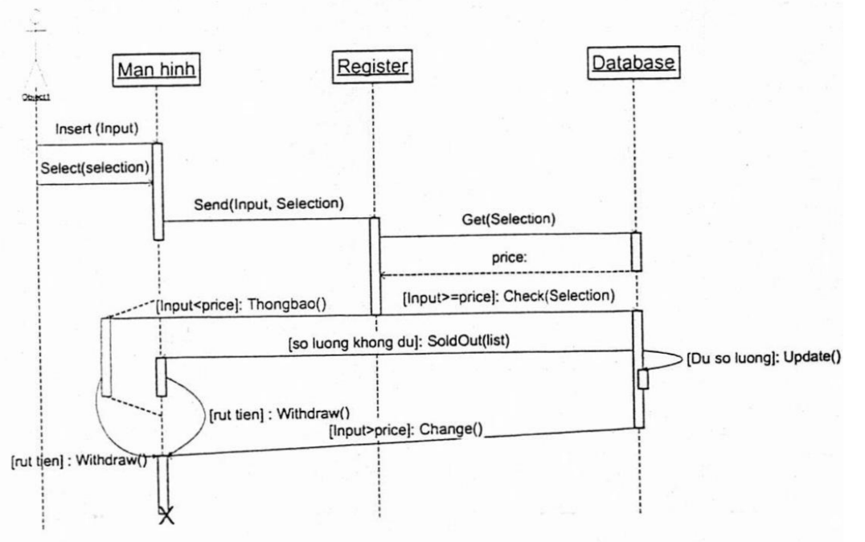

Hình ảnh sơ đồ Sequence mô phỏng quy trình giao dịch và xử lý dữ liệu

Phân tích sơ đồ tương tác
- Đây là Sequence Diagram (SD) mô tả quy trình giao dịch và xử lý dữ liệu.
- Sơ đồ gồm các đối tượng chính:
- Màn hình: Giao diện người dùng (UI) để thực hiện giao dịch.
- Register: Thành phần xử lý nghiệp vụ, đóng vai trò trung gian giữa giao diện và cơ sở dữ liệu.
- Database: Thành phần quản lý và lưu trữ dữ liệu.

Sơ đồ được vẽ lại trên công cụ phần mềm PowerDesigner

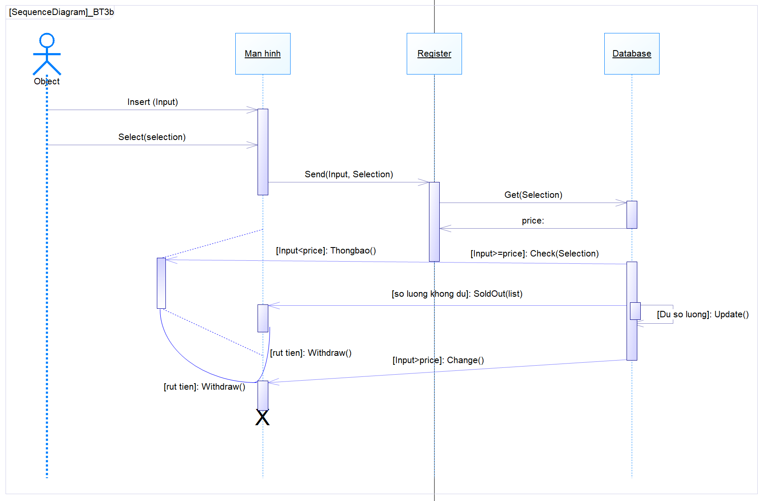

Hình 4: Sơ đồ Sequence minh họa quy trình giao dịch và xử lý dữ liệu

Tóm tắt ý nghĩa sơ đồ

Giải thích quy trình
- Quá trình diễn ra theo các bước sau:
- Insert(Input): Người dùng nhập dữ liệu giao dịch.
- Select(selection): Người dùng chọn loại giao dịch.
- Send(Input, Selection): Gửi thông tin giao dịch từ giao diện đến phần xử lý trung gian.
- Get(Selection): Thành phần Register gửi yêu cầu lấy thông tin từ cơ sở dữ liệu.
- price: Cơ sở dữ liệu trả về thông tin giá.
- Check(Selection): Nếu Input >= price thì tiếp tục xử lý giao dịch.
- Nếu Input < price → Gửi thông báo Thongbao() (không đủ điều kiện thực hiện giao dịch).
- Nếu Input >= price → Kiểm tra số lượng:
- Nếu không đủ số lượng → Trả về thông báo SoldOut(list).
- Nếu đủ số lượng → Tiến hành cập nhật trạng thái giao dịch.
- Update(): Cập nhật trạng thái giao dịch nếu đủ điều kiện.
- Withdraw(): Thực hiện lệnh rút tiền nếu giao dịch hợp lệ.
- Change(): Trả lại tiền thừa (nếu có).
- Kết thúc giao dịch.

Ý nghĩa
- Sơ đồ này mô tả quy trình giao dịch và kiểm tra dữ liệu trong hệ thống, có thể là:
- Một hệ thống thanh toán (rút tiền, mua hàng).
- Hệ thống kiểm tra số lượng và xử lý đơn hàng.
- Nếu giao dịch không hợp lệ (số tiền hoặc số lượng không đủ), hệ thống sẽ trả về thông báo lỗi và từ chối thực hiện.
- Nếu giao dịch hợp lệ, hệ thống sẽ cập nhật dữ liệu trong cơ sở dữ liệu và hoàn thành giao dịch.

Bài 4: Vẽ sơ đồ tương tác sau và tóm tắt ý nghĩa sơ đồ

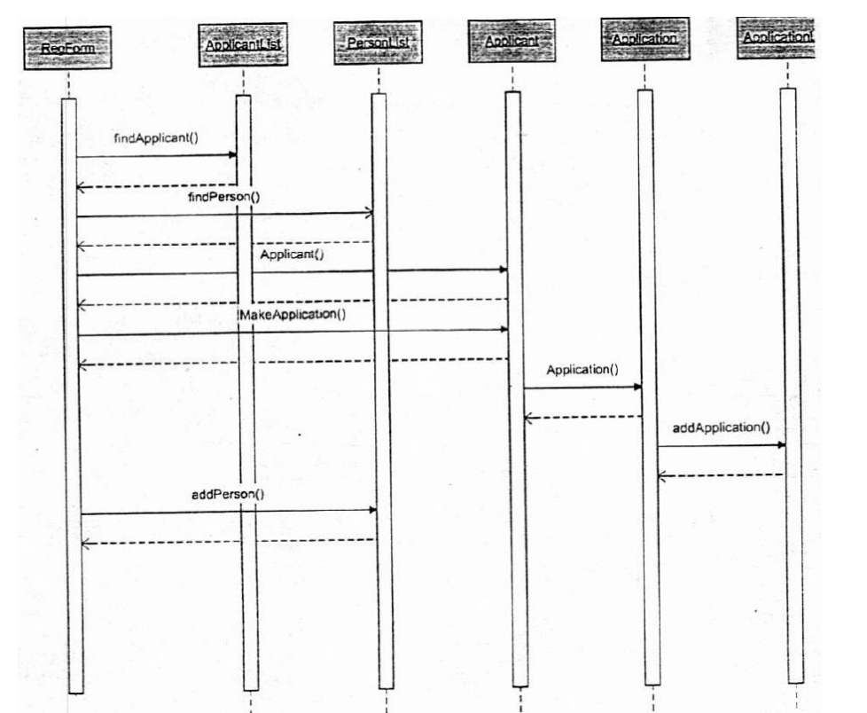

Trả lời câu hỏi sau
1) Đối tượng nào gọi hàm findApplicant()? → ___________
2) Sau khi gọi findPerson(), đối tượng nào được tạo ra? → ___________
3) Đối tượng nào gửi yêu cầu addApplication()? → ___________
4) Sau khi tạo Application, hệ thống sẽ thực hiện hành động nào tiếp theo? → ___________

Đọc các phát biểu sau và xác định là Đúng hoặc Sai
5) RegForm là đối tượng cuối cùng tạo Application.
6) Applicant là người gửi yêu cầu tạo Application.
7) ApplicationList lưu danh sách các đơn ứng tuyển.
8) PersonList không có vai trò gì trong việc tạo Applicant.

Dựa vào biểu đồ sequence vừa cho, hãy trả lời các câu hỏi sau
9) Giải thích mục đích của lời gọi findPerson() trong quy trình.
10) Tại sao lại cần tạo cả Applicant và Application riêng biệt?
11) Theo bạn, nếu người dùng đã tồn tại trong PersonList thì có cần tạo lại Applicant không? Vì sao?

Phân tích sơ đồ tương tác
- Đây là Sequence Diagram (SD) mô tả quy trình xử lý đơn đăng ký (Application) trong một hệ thống.
- Sơ đồ bao gồm các đối tượng chính sau:
- RecForm – Đối tượng giao diện, chịu trách nhiệm khởi tạo và thực hiện yêu cầu từ người dùng.
- ApplicantList – Danh sách các ứng viên trong hệ thống.
- PersonList – Danh sách các cá nhân trong hệ thống.
- Applicant – Đối tượng đại diện cho ứng viên.
- Application – Đối tượng đại diện cho đơn đăng ký.

Sơ đồ được vẽ lại trên công cụ phần mềm PowerDesigner

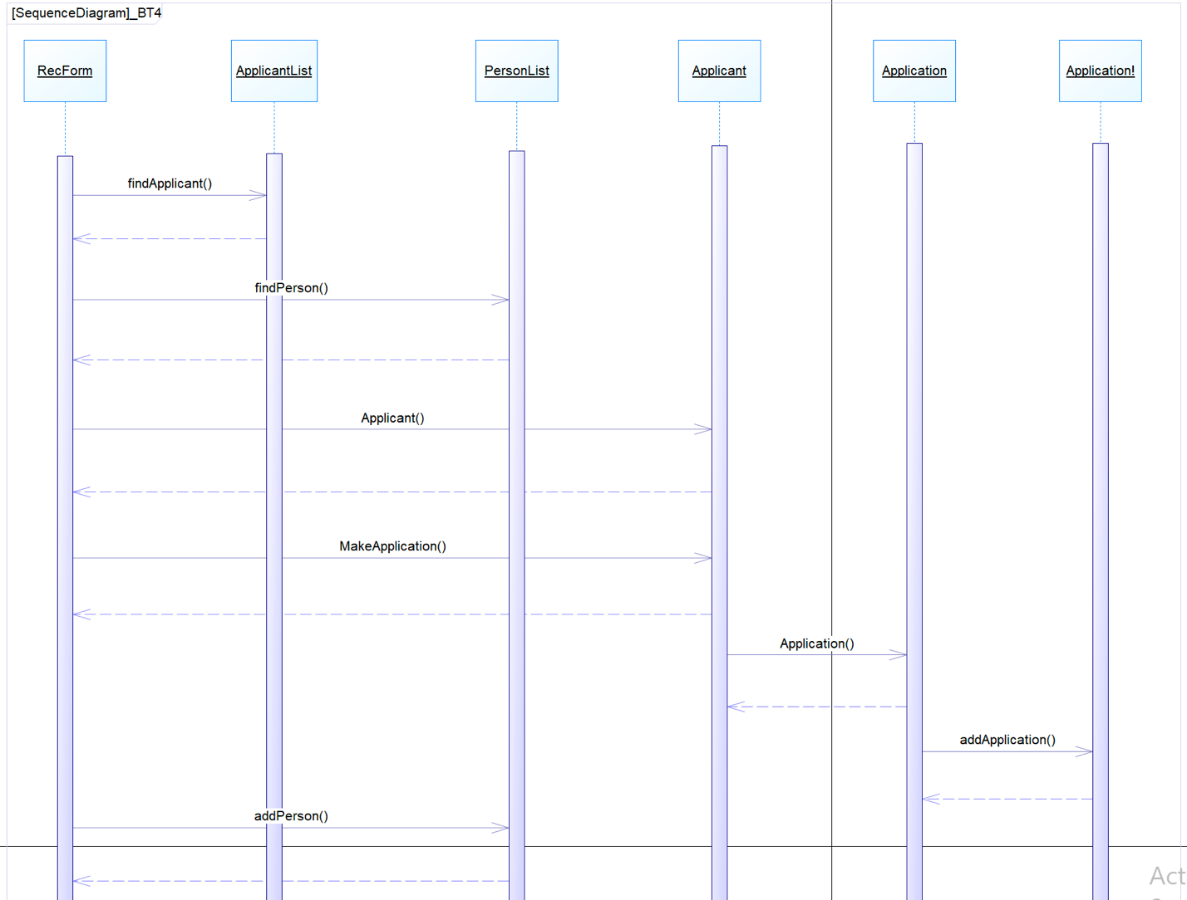

Hình 5: Sơ đồ Sequence minh họa quy trình xử lý đơn đăng ký trong một hệ thống

Tóm tắt ý nghĩa sơ đồ

Giải thích quy trình
- Tìm kiếm ứng viên
- RecForm gửi yêu cầu findApplicant() đến ApplicantList để tìm kiếm thông tin ứng viên.
- ApplicantList gửi yêu cầu findPerson() đến PersonList để tìm kiếm thông tin cá nhân.
- PersonList phản hồi về thông tin cá nhân được tìm thấy.

- Tạo ứng viên mới
- Nếu thông tin ứng viên không có sẵn, RecForm tạo đối tượng Applicant() và gửi đến Applicant để tạo mới ứng viên.
- Hệ thống phản hồi tạo thành công ứng viên.

- Tạo đơn đăng ký
- RecForm gửi yêu cầu MakeApplication() đến Applicant để tạo đơn đăng ký mới.
- Applicant tạo đối tượng Application() và gửi yêu cầu tạo mới đến Application.

- Thêm đơn đăng ký vào hệ thống
- Sau khi đơn đăng ký được tạo, Application gửi yêu cầu addApplication() để cập nhật thông tin đơn đăng ký vào hệ thống.

- Thêm người dùng vào hệ thống
- RecForm gửi yêu cầu addPerson() đến PersonList để thêm thông tin cá nhân của ứng viên vào hệ thống.
- PersonList phản hồi lại khi thông tin đã được thêm thành công.

Ý nghĩa
- Sơ đồ mô tả quá trình đăng ký của một ứng viên mới trong hệ thống.
- Quy trình bao gồm các bước:
- Tìm kiếm ứng viên.
- Tạo mới nếu chưa tồn tại.
- Tạo đơn đăng ký mới.
- Cập nhật thông tin vào hệ thống.
- Mục đích:
- Đảm bảo quản lý thông tin ứng viên và đơn đăng ký một cách có hệ thống.
- Tránh trùng lặp thông tin trong quá trình xử lý.
- Dễ dàng kiểm tra và cập nhật thông tin.

Trả lời câu hỏi
- Đối tượng nào gọi hàm findApplicant()? → RegForm
- Sau khi gọi findPerson(), đối tượng nào được tạo ra? → Applicant
- Đối tượng nào gửi yêu cầu addApplication()? → Application
- Sau khi tạo Application, hệ thống sẽ thực hiện hành động nào tiếp theo? → addApplication()

Đọc các phát biểu sau và xác định là Đúng hoặc Sai
- RegForm là đối tượng cuối cùng tạo Application. → Sai => Application được tạo ra bởi Applicant.
- Applicant là người gửi yêu cầu tạo Application. → Đúng => Applicant là đối tượng chịu trách nhiệm tạo Application.
- ApplicationList lưu danh sách các đơn ứng tuyển. → Đúng => ApplicationList là nơi lưu trữ các đơn ứng tuyển.
- PersonList không có vai trò gì trong việc tạo Applicant. → Sai => PersonList được gọi để kiểm tra hoặc tạo ra Applicant.

Dựa vào biểu đồ sequence vừa cho, hãy trả lời các câu hỏi
- Giải thích mục đích của lời gọi findPerson() trong quy trình. → findPerson() được gọi để kiểm tra xem đối tượng người dùng đã tồn tại trong hệ thống chưa. Nếu chưa tồn tại thì sẽ tạo mới.
- Tại sao lại cần tạo cả Applicant và Application riêng biệt? → Applicant là thông tin của người dùng, trong khi Application là thông tin về đơn ứng tuyển. Việc tách biệt giúp quản lý dữ liệu rõ ràng hơn và cho phép một Applicant có thể nộp nhiều đơn Application.
- Theo bạn, nếu người dùng đã tồn tại trong PersonList thì có cần tạo lại Applicant không? Vì sao? → Không cần tạo lại vì nếu người dùng đã tồn tại thì thông tin đã được lưu trữ trong hệ thống, chỉ cần sử dụng lại thông tin đó để tạo đơn Application mới.

Bài 5: Xây dựng Sequence Diagram cho 2 use case log in và log out của một hệ thống thông tin
Biết rằng:
- Nếu một user nhập sai user và password thì hệ thống sẽ thông báo và hiện lại cửa sổ log in. Nếu một user nhập sai user và password hơn 3 lần thì sẽ bị disconnect khỏi hệ thống.
- Log out có 2 dạng: tự log out bởi user và bị log out bởi hệ thống (biết thời gian timeout cho một session là 20 phút).

Sequence Diagram cho Use Case "Log In"

Luồng hoạt động
- Người dùng mở giao diện đăng nhập.
- Nhập username và password.
- Hệ thống kiểm tra thông tin:
  - Nếu đúng → Đăng nhập thành công, chuyển hướng vào hệ thống.
  - Nếu sai → Hiển thị thông báo lỗi và cho phép nhập lại.
  - Nếu sai quá 3 lần → Ngắt kết nối, khóa tài khoản tạm thời hoặc yêu cầu xác thực khác.

Chi tiết các thành phần
- Actor: User
- Object: Login Form, System
- Conditions:
- Sai dưới 3 lần → Thông báo lỗi
- Sai từ 3 lần trở lên → Khóa tài khoản tạm thời

- Sơ đồ được vẽ trên công cụ phần mềm PowerDesigner

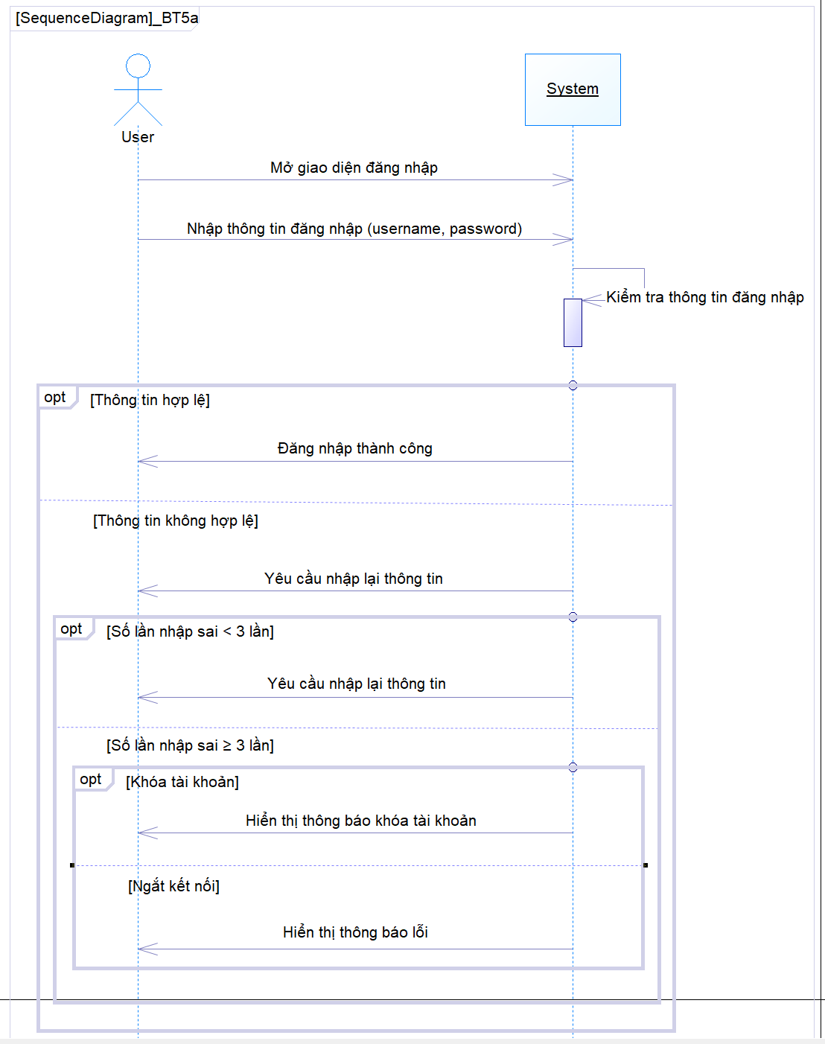

Hình 6: Sơ đồ Sequence minh hoạ quy trình đăng nhập

Sequence Diagram cho Use Case "Log Out"

Luồng hoạt động
- Trường hợp 1 – User chủ động log out:
- Người dùng chọn "Log Out".
- Hệ thống xác nhận và đóng session.
- Hệ thống chuyển hướng về màn hình đăng nhập.
- Trường hợp 2 – Hệ thống tự động log out (Timeout):
- Hệ thống đếm thời gian session (20 phút).
- Nếu không có tương tác → Hệ thống tự động log out.
- Hiển thị thông báo và chuyển hướng về màn hình đăng nhập.

Chi tiết các thành phần
- Actor: User
- Object: System
- Conditions:
- Chủ động log out → Đóng session ngay
- Timeout → Hệ thống tự động đóng session

- Sơ đồ được vẽ trên công cụ phần mềm PowerDesigner

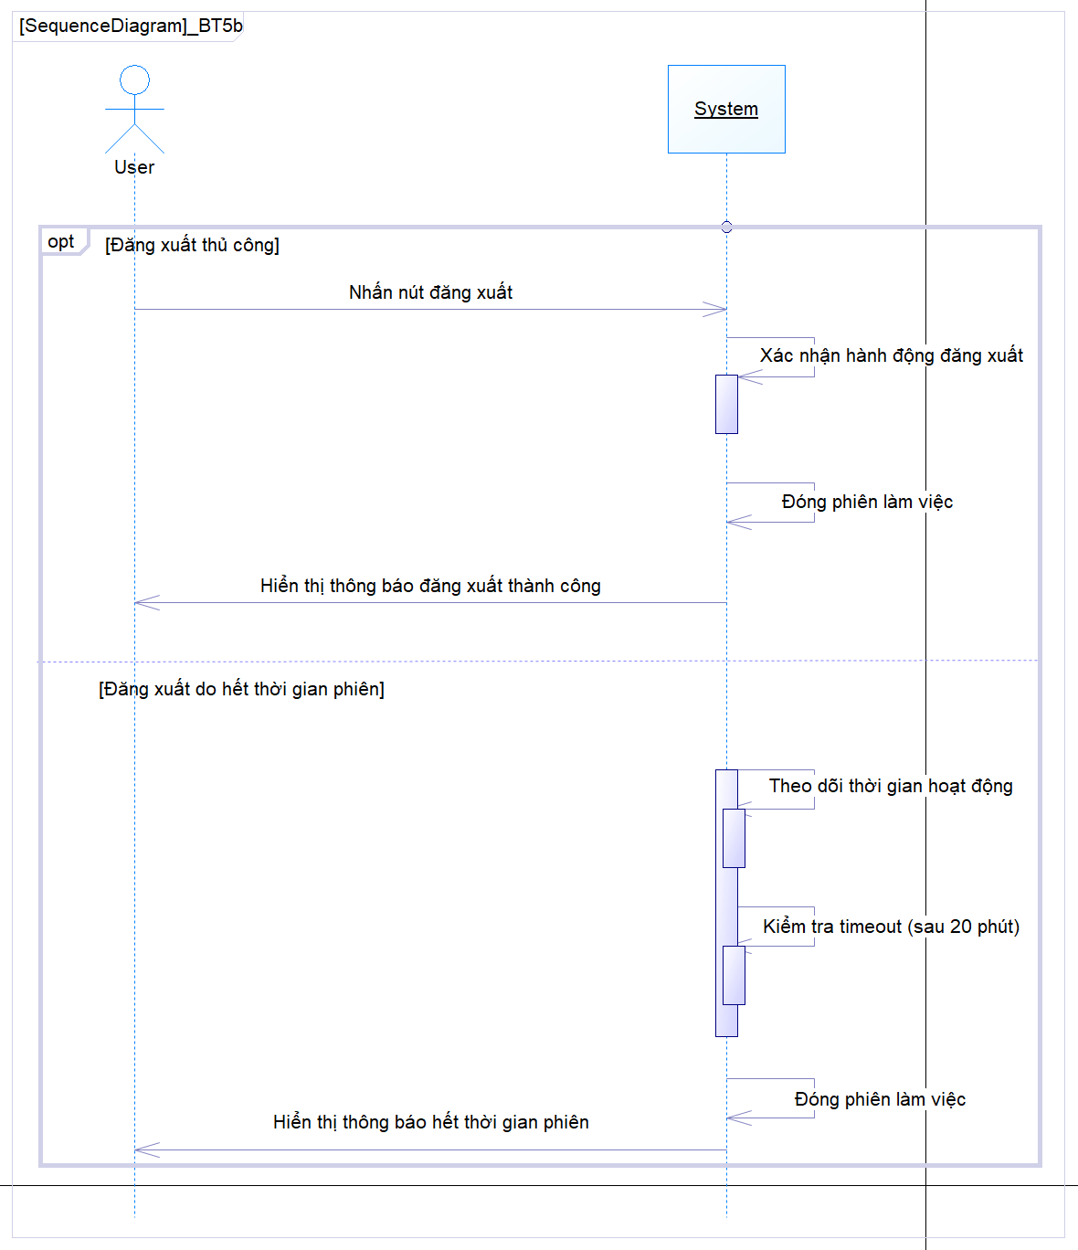

Hình 7: Sơ đồ Sequence minh hoạ quy trình đăng xuất

Tóm tắt
- Log In: Kiểm tra đăng nhập đúng/sai, giới hạn số lần thử.
- Log Out: Bao gồm chủ động log out và tự động log out do timeout.

Bài 6: Xây dựng SD cho quá trình bán hàng của bộ phận thương mại
Một công ty thương mại cần xây dựng một hệ thống quản lý. Công ty nhập hàng từ các hãng cung cấp (mã hàng, tên hàng). Bộ phận thương mại sẽ lập phiếu nhập hàng cho mỗi lần nhập hàng về, sau đó phiếu này sẽ gửi cho thủ kho và bộ phận vi tính của công ty và thực hiện lần nhập hàng này. Thông tin của phiếu nhập hàng gồm có: số phiếu, ngày nhập, hãng cung cấp, tên kho nhập, mặt hàng, số lượng và đơn giá nhập (mỗi phiếu nhập chỉ ghi một mặt hàng). Thông tin của mặt hàng gồm: mã mặt hàng, tên mặt hàng, đơn vị tính.
Sau đó công ty sẽ xuất bán cho khách hàng. Mỗi lần có khách hàng đến mua một mặt hàng nào đó, bộ phận thương mại sẽ kiểm tra số lượng tồn của mặt hàng này có đủ để bán cho khách không? Nếu đủ số lượng để bán cho khách thì bộ phận thương mại sẽ lập phiếu bán hàng gửi cho thủ kho và bộ phận vi tính để thực hiện lần bán hàng này. Thông tin của phiếu bán hàng gồm có: số phiếu, ngày bán, khách hàng mua, tên kho xuất, mặt hàng, số lượng và đơn giá bán (một phiếu bán hàng chỉ ghi cho một khách mua một mặt hàng). Thông tin của khách hàng gồm: mã số, họ tên, địa chỉ. Nếu không đủ số lượng bán thì bộ phận thương mại thông báo cho khách biết là không đủ số lượng để bán.
Cuối mỗi ngày, bộ phận vi tính in ra các phiếu tính tiền mua hàng của khách (mỗi khách hàng chỉ có một phiếu tính tiền liệt kê theo tiền mua các mặt hàng trong ngày) và gửi các phiếu này cho các nhân viên đi thu tiền trả của khách. Sau đó, các nhân viên sẽ nộp tiền đã thu được của khách cho thủ quỹ; khi đó, thủ quỹ sẽ viết phiếu thu tiền (mỗi phiếu thu tiền chỉ ghi cho một khách) trong đó ghi: ngày thu tiền, nhân viên thu tiền, khách hàng và số tiền trả; thủ quỹ chuyển phiếu thu này cho bộ phận vi tính.
Cuối mỗi tuần và mỗi tháng, bộ phận vi tính sẽ lập bảng thống kê xuất nhập tồn vật tư trong tuần của mỗi kho và gửi về cho các thủ kho, lập bảng thống kê tiền bán hàng và bảng tổng kết tiền trả của các khách hàng và gửi hai bảng này cho giám đốc của công ty.

Sơ đồ được vẽ trên công cụ phần mềm PowerDesigner

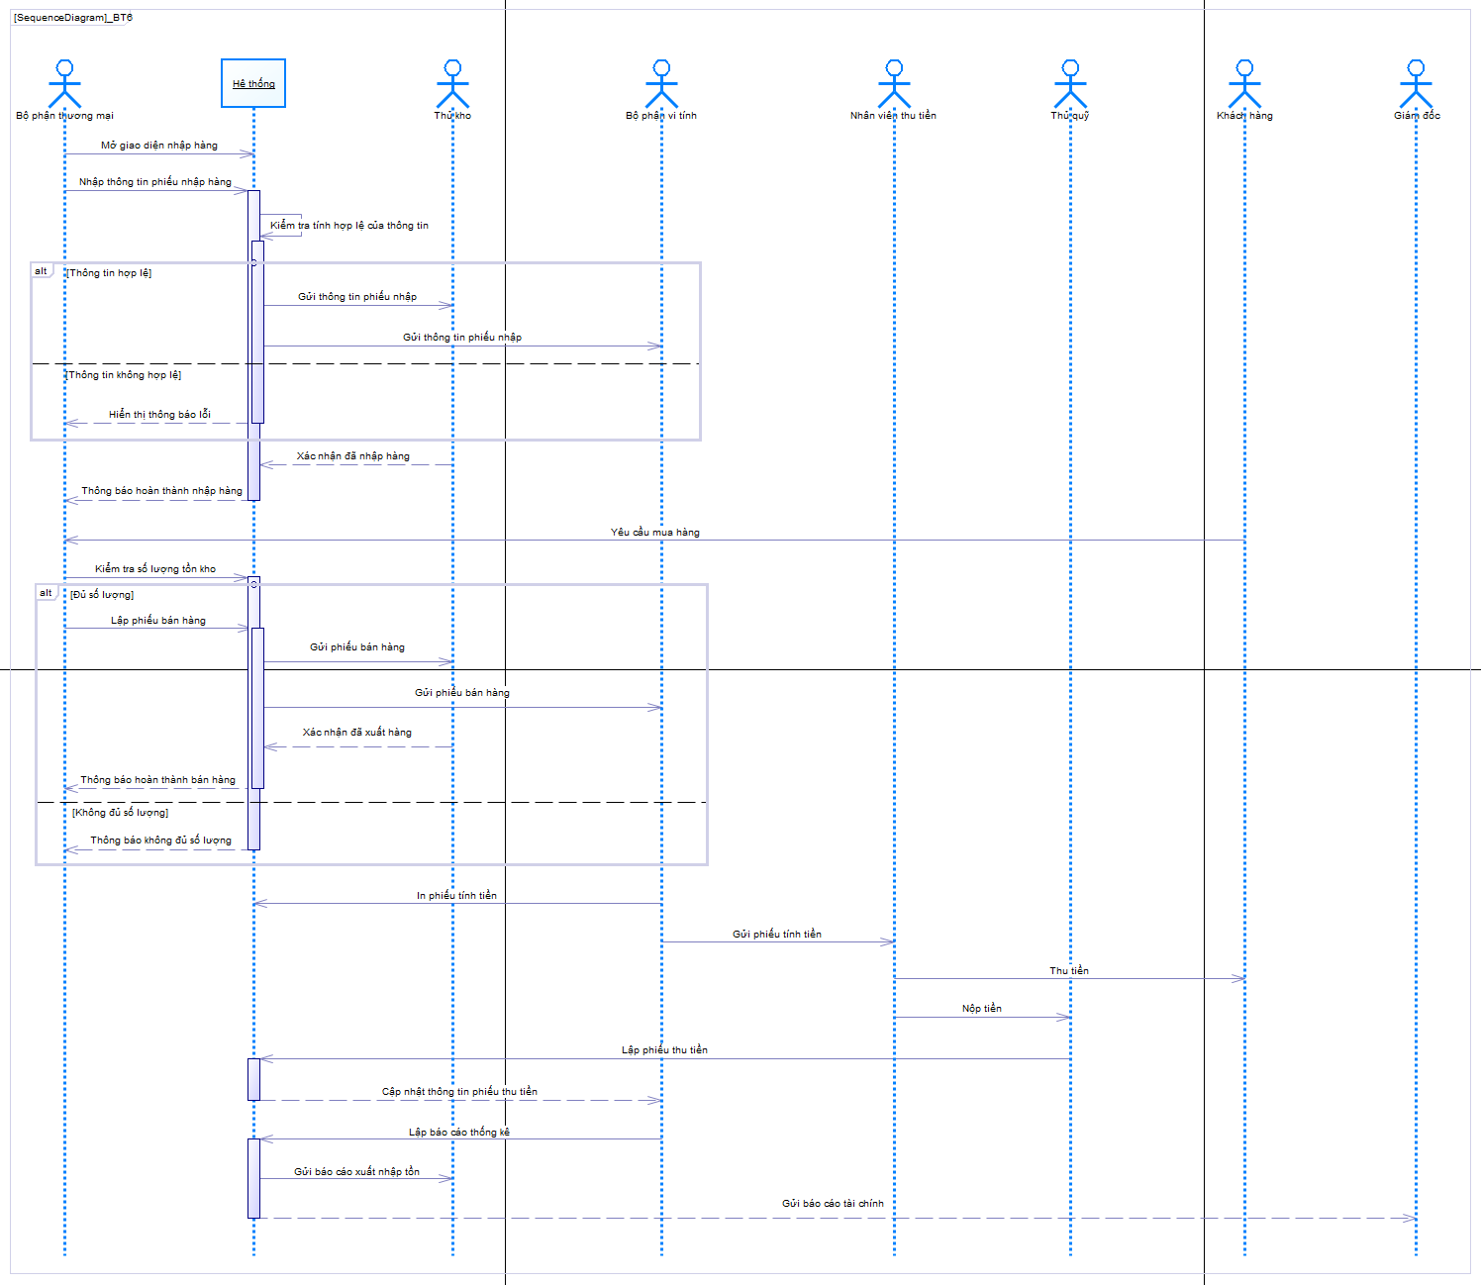

Hình 8: Sơ đồ Sequence minh hoạ quá trình bán hàng của bộ phận thương mại

Diễn giải chi tiết cho quá trình bán hàng của bộ phận thương mại

- Bước 1: Nhập hàng từ nhà cung cấp
- [Bộ phận thương mại → Hệ thống] Mở giao diện nhập hàng:
- Bộ phận thương mại mở giao diện nhập hàng để lập phiếu nhập hàng.
- [Bộ phận thương mại → Hệ thống] Nhập thông tin phiếu nhập hàng:
- Thông tin gồm: số phiếu, ngày nhập, hãng cung cấp, tên kho nhập, mặt hàng, số lượng và đơn giá.
- [Hệ thống] Kiểm tra tính hợp lệ của thông tin:
- Hệ thống kiểm tra các điều kiện: mã hàng, số lượng, đơn giá.
- [Hệ thống → Bộ phận thương mại] Xử lý kết quả kiểm tra:
- Nếu hợp lệ: Hệ thống tiếp tục xử lý.
- Nếu không hợp lệ: Hiển thị thông báo lỗi.
- [Hệ thống → Thủ kho] Gửi thông tin phiếu nhập:
- Thủ kho nhận thông tin để sắp xếp hàng hóa vào kho.
- [Hệ thống → Bộ phận vi tính] Gửi thông tin phiếu nhập:
- Bộ phận vi tính nhận thông tin để cập nhật vào hệ thống quản lý hàng tồn kho.
- [Thủ kho → Hệ thống] Xác nhận đã nhập hàng:
- Thủ kho xác nhận đã nhập hàng.
- [Hệ thống → Bộ phận thương mại] Thông báo hoàn thành nhập hàng.

- Bước 2: Bán hàng cho khách hàng
- [Khách hàng → Bộ phận thương mại] Yêu cầu mua hàng:
- Khách hàng yêu cầu mua một mặt hàng cụ thể.
- [Bộ phận thương mại → Hệ thống] Kiểm tra số lượng tồn kho:
- Bộ phận thương mại kiểm tra trong hệ thống xem số lượng tồn kho có đủ không.
- [Hệ thống → Bộ phận thương mại] Xử lý kết quả kiểm tra:
- Nếu đủ số lượng: Tiếp tục xử lý.
- Nếu không đủ số lượng: Thông báo cho khách biết không đủ số lượng để bán.
- [Bộ phận thương mại → Hệ thống] Lập phiếu bán hàng:
- Bộ phận thương mại lập phiếu bán hàng gồm: số phiếu, ngày bán, khách hàng mua, tên kho xuất, mặt hàng, số lượng và đơn giá.
- [Hệ thống → Thủ kho] Gửi phiếu bán hàng:
- Thủ kho nhận thông tin và chuẩn bị hàng xuất kho.
- [Hệ thống → Bộ phận vi tính] Gửi phiếu bán hàng:
- Bộ phận vi tính nhận thông tin để cập nhật kho hàng.
- [Thủ kho → Hệ thống] Xác nhận đã xuất hàng:
- Thủ kho cập nhật số lượng tồn kho sau khi hàng được xuất.
- [Hệ thống → Bộ phận thương mại] Thông báo hoàn thành bán hàng.

- Bước 3: Thu tiền từ khách hàng
- [Bộ phận vi tính → Hệ thống] In phiếu tính tiền:
- Cuối ngày, bộ phận vi tính in các phiếu tính tiền liệt kê đầy đủ thông tin các mặt hàng đã mua trong ngày.
- [Bộ phận vi tính → Nhân viên thu tiền] Gửi phiếu tính tiền:
- Nhân viên thu tiền nhận phiếu tính tiền và đến thu tiền từ khách hàng.
- [Nhân viên thu tiền → Khách hàng] Thu tiền:
- Nhân viên thu tiền nhận thanh toán từ khách hàng.
- [Nhân viên thu tiền → Thủ quỹ] Nộp tiền:
- Nhân viên thu tiền nộp số tiền thu được cho thủ quỹ.
- [Thủ quỹ → Hệ thống] Lập phiếu thu tiền:
- Thủ quỹ lập phiếu thu tiền gồm: ngày thu tiền, nhân viên thu tiền, khách hàng và số tiền trả.
- [Hệ thống → Bộ phận vi tính] Cập nhật thông tin phiếu thu tiền.

- Bước 4: Lập báo cáo thống kê cuối tuần và cuối tháng
- [Bộ phận vi tính → Hệ thống] Lập báo cáo thống kê:
- Cuối mỗi tuần và mỗi tháng, bộ phận vi tính lập các loại báo cáo:
- Bảng thống kê xuất nhập tồn kho
- Bảng thống kê tiền bán hàng
- Bảng tổng kết tiền thu từ khách hàng
- [Hệ thống → Thủ kho] Gửi báo cáo xuất nhập tồn:
- Thủ kho nhận báo cáo để quản lý hàng tồn kho.
- [Hệ thống → Giám đốc] Gửi báo cáo tài chính:
- Giám đốc nhận báo cáo tổng kết tiền bán hàng và tiền thu của khách hàng.

Bài 7: Cửa hàng bán linh kiện máy vi tính
Một cửa hàng bán các linh kiện thiết bị máy vi tính. Khách hàng đặt yêu cầu mua hàng, nhân viên tiếp nhận yêu cầu này và xem xét hàng có đủ bán hay không? Nếu không thoả mãn được yêu cầu trên nhân viên sẽ thông báo cho khách hàng và nhận lại yêu cầu này. Nếu có nhân viên sẽ lập hoá đơn, ghi nhận việc mua hàng, nhận tiền rồi giao hàng cho khách.
Đến cuối ca bán hàng nhân viên bán hàng sẽ thống kê doanh thu bán hàng và thống kê số lượng hàng bán được. Khi cần nhân viên vẫn có thể xem được số lượng hàng tồn của các mặt hàng.
Đến cuối tháng cửa hàng trưởng cần thống kê doanh thu bán hàng và thống kê số lượng hàng bán được.
Khi xem thấy sắp hết hàng để bán, nhân viên bán hàng sẽ yêu cầu bộ phận mua hàng đặt mua hàng từ nhà cung cấp. Hàng mua về sẽ lập phiếu nhập, rồi mới được nhập kho.
Mỗi ngày, mỗi tháng cửa hàng trưởng cần biết số lượng, giá trị nhập, xuất cho từng mặt hàng.

Yêu cầu:
Xây dựng business use case diagram cho hệ thống trên
Xây dựng SD cho quá trình bán hàng của nhân viên bán hàng.

Xây dựng business use case diagram cho hệ thống trên

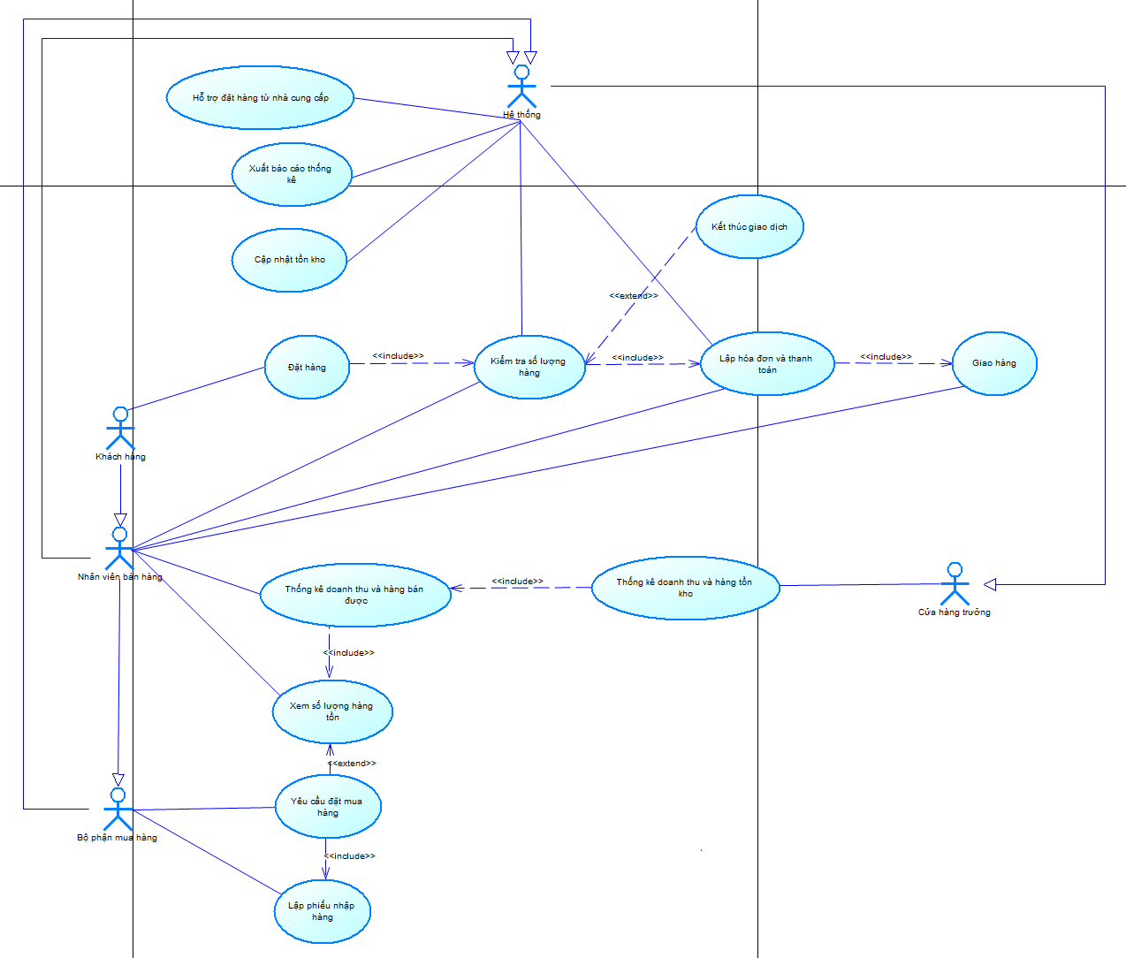

Hình 9: Sơ đồ Use Case minh họa quá trình bán hàng của cửa hàng linh kiện máy vi tính

Diễn giải chi tiết Business Use Case cho quá trình bán hàng của cửa hàng linh kiện máy vi tính

- [Khách hàng]
- Đặt hàng
- Khách hàng đến cửa hàng để đặt hàng các linh kiện máy vi tính.
- Nhân viên bán hàng tiếp nhận yêu cầu của khách hàng và kiểm tra xem hàng trong kho có đủ để đáp ứng hay không.

Mối quan hệ:
- Association giữa Khách hàng và Nhân viên bán hàng khi khách hàng đặt hàng.
- <<include>> vào Kiểm tra số lượng hàng để xử lý đơn đặt hàng.
- [Nhân viên bán hàng]
- Kiểm tra số lượng hàng
- Nhân viên bán hàng tra cứu số lượng hàng tồn trong hệ thống:
- Nếu không đủ số lượng:
- Nhân viên thông báo cho khách hàng rằng hàng không đủ để bán.
- Nhân viên ghi nhận lại yêu cầu và kết thúc giao dịch.
- Nếu đủ số lượng:
- Nhân viên tiến hành lập hóa đơn cho khách hàng.

Mối quan hệ:
- Association giữa Nhân viên bán hàng và Hệ thống khi kiểm tra số lượng hàng.
- <<extend>> sang Kết thúc giao dịch nếu hàng không đủ để bán.
- <<include>> vào Lập hóa đơn và thanh toán nếu hàng đủ để bán.

- Lập hóa đơn và thanh toán
- Nhân viên bán hàng lập hóa đơn cho khách hàng bao gồm:
- Mã hàng
- Tên hàng
- Số lượng
- Đơn giá
- Tổng tiền
- Khách hàng tiến hành thanh toán cho nhân viên bán hàng.

Mối quan hệ:
- Association giữa Nhân viên bán hàng và Hệ thống khi lập hóa đơn.
- <<include>> vào Giao hàng sau khi hoàn thành thanh toán.

- Giao hàng
- Sau khi khách hàng thanh toán thành công, nhân viên bán hàng giao hàng cho khách.

Mối quan hệ:
- Association giữa Nhân viên bán hàng và Khách hàng khi giao hàng.
- <<extend>> từ Lập hóa đơn và thanh toán.

- Thống kê doanh thu và hàng bán được
- Cuối mỗi ca làm việc, nhân viên bán hàng:
- Thống kê doanh thu bán hàng trong ca.
- Thống kê số lượng hàng đã bán được.

Mối quan hệ:
- Association giữa Nhân viên bán hàng và Hệ thống khi thống kê doanh thu.
- <<include>> vào Xem số lượng hàng tồn để lấy thông tin hàng bán được.

- Xem số lượng hàng tồn
- Khi cần, nhân viên bán hàng có thể tra cứu số lượng hàng tồn trong hệ thống.
- Nếu phát hiện hàng sắp hết:
- Nhân viên sẽ gửi yêu cầu đặt hàng cho bộ phận mua hàng.

Mối quan hệ:
- Association giữa Nhân viên bán hàng và Hệ thống khi tra cứu số lượng hàng.
- <<extend>> sang Yêu cầu đặt mua hàng từ nhà cung cấp nếu phát hiện hàng sắp hết.

- [Bộ phận mua hàng]
- Yêu cầu đặt mua hàng từ nhà cung cấp
- Nếu phát hiện sắp hết hàng, nhân viên bán hàng gửi yêu cầu cho bộ phận mua hàng để đặt thêm hàng từ nhà cung cấp.

Mối quan hệ:
- Association giữa Nhân viên bán hàng và Bộ phận mua hàng khi đặt hàng.
- <<include>> vào Lập phiếu nhập hàng khi hàng được cung cấp.

- Lập phiếu nhập hàng
- Khi hàng được nhập về từ nhà cung cấp, bộ phận mua hàng:
- Lập phiếu nhập hàng.
- Hệ thống cập nhật số lượng hàng tồn kho.

Mối quan hệ:
- Association giữa Bộ phận mua hàng và Hệ thống khi lập phiếu nhập.

- [Cửa hàng trưởng]
- Thống kê doanh thu và hàng tồn kho
- Cuối mỗi ngày và cuối mỗi tháng, cửa hàng trưởng thực hiện:
- Thống kê doanh thu bán hàng trong ngày và tháng.
- Thống kê số lượng hàng xuất bán trong ngày và tháng.
- Thống kê số lượng hàng tồn kho theo từng mặt hàng.
- Hệ thống xuất báo cáo và gửi cho cửa hàng trưởng.

Mối quan hệ:
- Association giữa Cửa hàng trưởng và Hệ thống khi thực hiện thống kê.
- <<include>> vào Thống kê doanh thu và hàng bán được để lấy dữ liệu.

- [Hệ thống]
- Kiểm tra số lượng hàng
- Khi nhân viên bán hàng thực hiện tra cứu, hệ thống:
- Kiểm tra số lượng hàng tồn kho trong cơ sở dữ liệu.
- Trả về kết quả cho nhân viên bán hàng.
- Nếu không đủ số lượng:
- Hệ thống thông báo "Hàng không đủ để bán".
- Nếu đủ số lượng:
- Hệ thống cho phép lập hóa đơn và tiến hành giao dịch.

Mối quan hệ:
- Association giữa Nhân viên bán hàng ↔ Hệ thống khi tra cứu số lượng hàng.
- <<extend>> từ Kiểm tra số lượng hàng nếu hàng không đủ.

- Lập hóa đơn và thanh toán
- Khi nhân viên bán hàng lập hóa đơn, hệ thống:
  - Tạo mã hóa đơn tự động.
  - Tính tổng giá trị đơn hàng.
  - Cập nhật trạng thái thanh toán.

Mối quan hệ:
- Association giữa Nhân viên bán hàng ↔ Hệ thống khi lập hóa đơn.
- <<include>> vào Giao hàng nếu thanh toán thành công.

- Cập nhật tồn kho
- Sau khi đơn hàng hoàn tất, hệ thống sẽ:
- Trừ số lượng hàng đã bán khỏi kho.
- Cập nhật trạng thái đơn hàng trong hệ thống.

Mối quan hệ:
- Association giữa Nhân viên bán hàng ↔ Hệ thống khi cập nhật tồn kho.

- Xuất báo cáo thống kê
- Khi nhân viên bán hàng hoặc cửa hàng trưởng thực hiện yêu cầu thống kê, hệ thống sẽ:
- Tổng hợp dữ liệu từ các giao dịch đã thực hiện.
- Xuất báo cáo chi tiết về:
- Doanh thu theo ngày, tháng
- Số lượng hàng bán ra
- Số lượng hàng tồn kho

Mối quan hệ:
- Association giữa Nhân viên bán hàng ↔ Hệ thống khi xuất báo cáo.
- Association giữa Cửa hàng trưởng ↔ Hệ thống khi nhận báo cáo.

- Hỗ trợ đặt hàng từ nhà cung cấp
- Khi nhân viên bán hàng hoặc bộ phận mua hàng yêu cầu đặt hàng, hệ thống sẽ:
- Ghi nhận thông tin đơn hàng.
- Tạo phiếu nhập hàng khi hàng được cung cấp.
- Cập nhật số lượng hàng tồn kho sau khi nhập hàng.

Mối quan hệ:
- Association giữa Bộ phận mua hàng ↔ Hệ thống khi tạo phiếu nhập hàng.
- <<include>> vào Cập nhật tồn kho khi hàng được nhập về.

Xây dựng SD cho quá trình bán hàng của nhân viên bán hàng

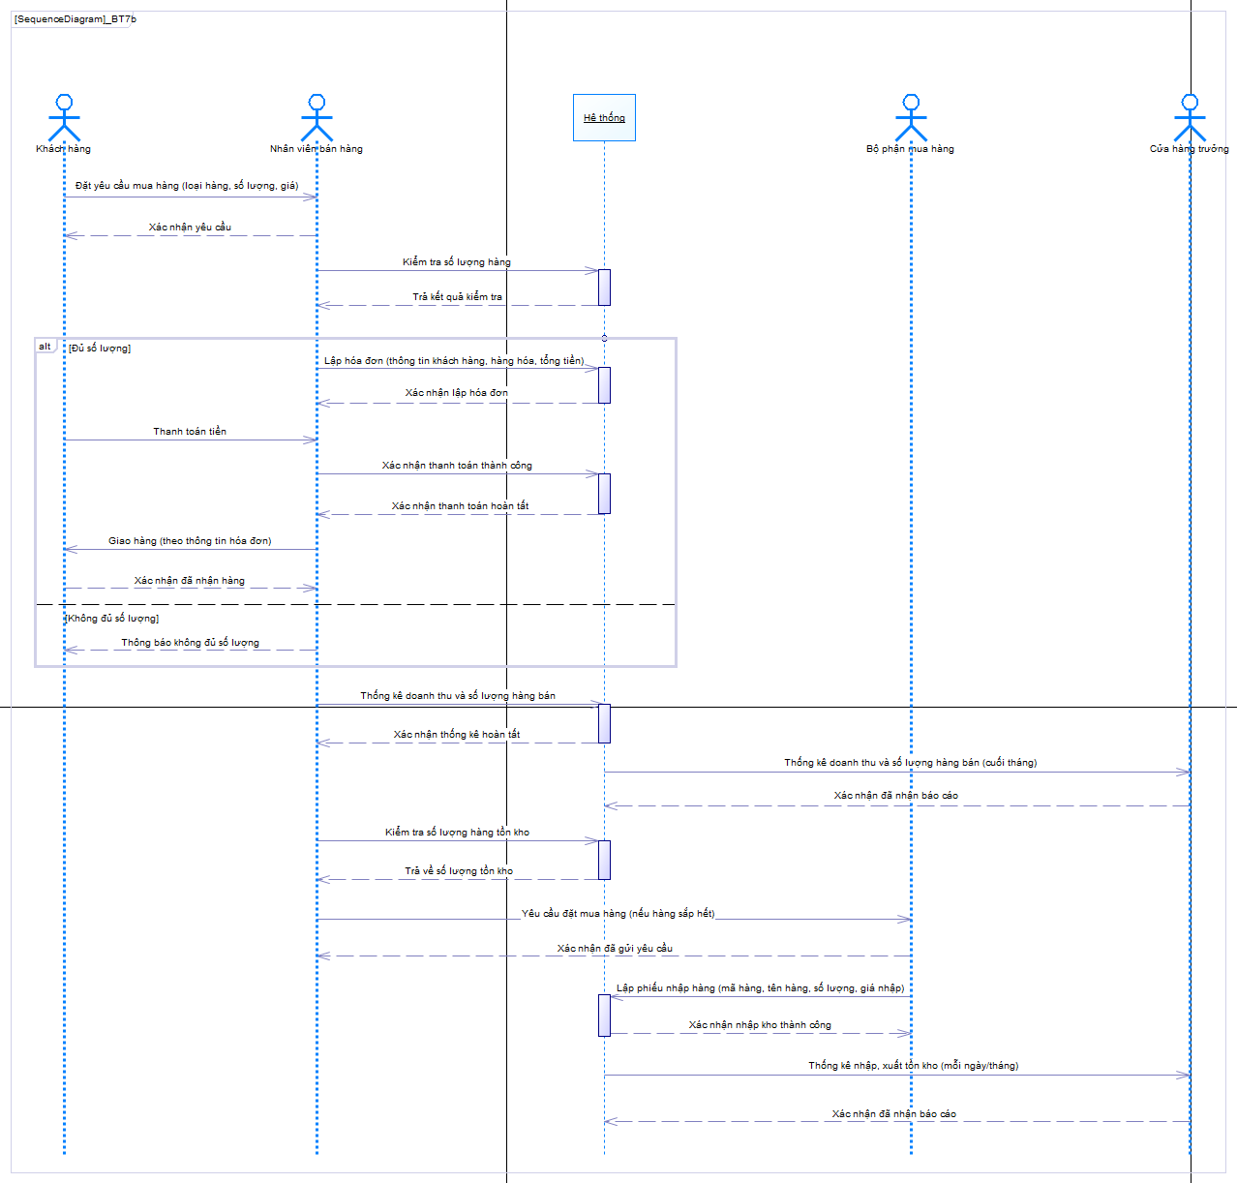

Hình 10: Sơ đồ Sequence minh họa quá trình bán hàng của nhân viên bán hàng tại cửa hàng linh kiện máy vi tính

Diễn giải chi tiết cho quá trình bán hàng của nhân viên bán hàng tại cửa hàng linh kiện máy vi tính

- Khách hàng đặt yêu cầu mua hàng
- [Khách hàng → Nhân viên bán hàng] Đặt yêu cầu mua hàng:
- Khách hàng đặt yêu cầu mua hàng cho nhân viên bán hàng (yêu cầu bao gồm thông tin về loại hàng, số lượng, giá…).

- Nhân viên bán hàng kiểm tra số lượng hàng
- [Nhân viên bán hàng → Hệ thống] Kiểm tra số lượng hàng:
- Nhân viên bán hàng kiểm tra trong hệ thống xem có đủ hàng để bán cho khách hay không.
- Trường hợp 1: Không đủ số lượng
- [Nhân viên bán hàng → Khách hàng] Thông báo không đủ số lượng: Nếu không đủ số lượng, nhân viên bán hàng sẽ thông báo cho khách hàng và yêu cầu khách hàng xác nhận lại đơn hàng hoặc thay đổi yêu cầu.
- Trường hợp 2: Đủ số lượng
- Nếu đủ số lượng, chuyển qua bước tiếp theo.

- Lập hóa đơn và ghi nhận việc mua hàng
- [Nhân viên bán hàng → Hệ thống] Lập hóa đơn:
- Nhân viên bán hàng lập hóa đơn cho khách hàng, bao gồm:
- Thông tin khách hàng
- Thông tin hàng hóa (mã hàng, tên hàng, số lượng, đơn giá)
- Tổng tiền cần thanh toán

- Khách hàng thanh toán
- [Khách hàng → Nhân viên bán hàng] Thanh toán tiền:
- Khách hàng tiến hành thanh toán tiền cho nhân viên bán hàng (tiền mặt, chuyển khoản…).
- [Nhân viên bán hàng → Hệ thống] Xác nhận thanh toán:
- Nhân viên xác nhận thanh toán thành công trong hệ thống.

- Giao hàng cho khách
- [Nhân viên bán hàng → Khách hàng] Giao hàng:
- Nhân viên bán hàng giao hàng cho khách theo đúng thông tin đã ghi trong hóa đơn.

- Thống kê doanh thu và số lượng hàng bán được (cuối ca)
- [Nhân viên bán hàng → Hệ thống] Thống kê doanh thu và số lượng hàng bán:
- Cuối ca, nhân viên bán hàng thống kê doanh thu bán hàng và số lượng hàng đã bán được trong hệ thống.

- Thống kê doanh thu và số lượng hàng bán được (cuối tháng)
- [Hệ thống → Cửa hàng trưởng] Thống kê doanh thu và số lượng bán được:
- Cuối tháng, hệ thống tự động thống kê doanh thu bán hàng và số lượng hàng bán được để gửi cho cửa hàng trưởng.

- Kiểm tra số lượng hàng tồn kho
- [Nhân viên bán hàng → Hệ thống] Kiểm tra số lượng hàng tồn:
- Khi cần, nhân viên bán hàng có thể xem số lượng hàng tồn của các mặt hàng trong kho.

- Đặt hàng từ nhà cung cấp
- [Nhân viên bán hàng → Bộ phận mua hàng] Yêu cầu đặt mua hàng:
- Nếu phát hiện hàng sắp hết, nhân viên bán hàng sẽ yêu cầu bộ phận mua hàng đặt mua hàng từ nhà cung cấp.

- Nhập hàng vào kho
- [Bộ phận mua hàng → Hệ thống] Lập phiếu nhập hàng:
- Bộ phận mua hàng lập phiếu nhập hàng, bao gồm:
- Mã hàng
- Tên hàng
- Số lượng
- Giá nhập
- Nhập kho hàng vào hệ thống.

- Thống kê nhập, xuất tồn kho hàng ngày/tháng
- [Hệ thống → Cửa hàng trưởng] Thống kê nhập, xuất tồn kho:
- Mỗi ngày và mỗi tháng, hệ thống tự động lập bảng thống kê số lượng và giá trị nhập, xuất kho của từng mặt hàng và gửi cho cửa hàng trưởng.

